Gemeinsame Aktivitäten am Campus-Yspertal
Gemeinsames Lernen, Arbeiten und Forschen an der HLUW Yspertal zusammen mit den Schülerinnen und Schülern der Neuen Mittelschule. Besondere Erlebnistage für die Kinder und Jugendlichen.

Yspertal - Die letzte Schulwoche vor den Sommerferien ist an der Höheren Lehranstalt für Umwelt und Wirtschaft des Zisterzienserstiftes Zwettl und an der IT-NNÖMS-Yspertal wahrlich keine ruhige, beschauliche Woche. Ganz im Gegenteil! Die Schülerinnen und Schüler der 4B-Klasse des Fachzweiges “Umwelt und Wirtschaft“ der HLUW Yspertal veranstalteten gemeinsame Indoor- und Outdoor- Tage mit den Kindern der Neuen Mittelschule Yspertal. Beide Schulen sind im gleichen Gebäude untergebracht und pflegen eine sehr harmonische Nachbarschaft im Ausbildungszentrum.

Praktisches Arbeiten und Forschen

Während dieser Tagen konnten die zweiten Klassen der NMS ihr praktisches Talent beweisen. Im Schulgarten wurden Grabarbeiten für ein neues Biotop durchgeführt, die Schulmauer wurde kreativ bemalt und Ruheliegen aus Holzpaletten geschaffen. Die dritten Klassen der NMS-Yspertal wiederum „forschten“ in den Labors der HLUW. „Nicht nur das miteinander Arbeiten stand im Mittelpunkt, auch das voneinander Lernen und gemeinsam Spaß haben, sind wesentliche Gründe für dieses Projekt“, freut sich NMS-Direktor Johann Zeilinger.

Umweltwirte mit Managementausbildung

Die Planung und Durchführung des Projekts der HLUW Schülerinnen und Schüler erfolgte im Rahmen des Unterrichts und einer Unterrichtsprojektwoche nach den Methoden des Projektmanagements. Ganz bewusst wurde dabei die Funktion der Projektleitung an die Klasse übergeben. „Somit konnten die Schülerinnen und Schüler maximale Verantwortung übernehmen und erlebten alle Höhen und Tiefen eines Projekts mit ungefähr 120 Projektmitgliedern“, erklärt Mag. Gerhard Hackl, Schulleiter der HLUW Yspertal.

Diese gemeinsamen Tage stellten eine tolle Bereicherung für die beiden Schulen im Ausbildungszentrum dar. Es wurde einiges an praktischen Arbeiten erledigt, geforscht und die Schülerinnen und Schüler konnten zahlreiche Erfahrungen sammeln.

Anmeldung zum Schulbesuch im Herbst

110 Neueinsteiger können für das nächste Schuljahr aufgenommen werden. Die HLUW Yspertal im westlichen Niederösterreich ist Klimaschutzpreisträgerschule und Gewinner des Energy Globe 2015. Das Zisterzienserstift Zwettl führt als Schulerhalter auch ein Privatinternat. Der Anteil der Mädchen ist für eine Schule, die unter anderem auch eine umwelttechnische Ausbildung bietet, mit 40 Prozent durchaus beachtlich. Die Anmeldung für den Schulbesuch 2015/2016 ist noch möglich. Informationen unter http://www.hluwyspertal.ac.at!

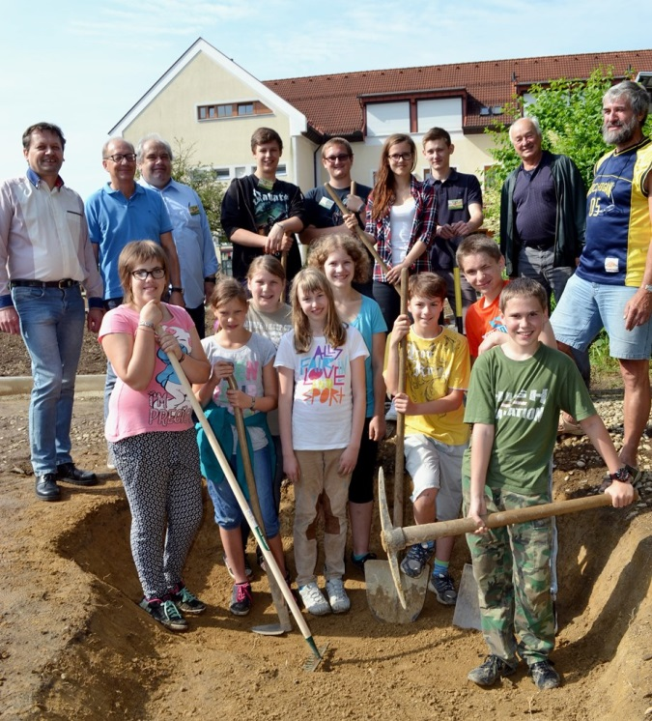
HLUW Schülerinnen und Schüler managen die gemeinsamen Arbeitstage mit der Neuen Mittelschule Yspertal. Der Schulgarten wird in Zukunft von beiden Schulen genutzt und derzeit komplett umgestaltet. (vlnr, 2. Reihe) HLUW Schulleiter Mag. Gerhard Hackl, NMS Direktor Johann Zeilinger, DI Dr. Gerd Vogt, Julian Weidinger, Christoph Brunner, Magdalena Neumüller, Emil Pötscher, Dir. a. D. Erich Täuber, Karl Hinterndorfer, (vlnr, 1. Reihe) Sophie Zeilinger, Verena Lumetsberger, Melanie Wagner, Melanie Gilber, Angela Leonhartsberger, Sebastian Temper, Thomas und Andreas Ballwein; Foto: HLUW Yspertal

